广交会产品设计与贸易促进中心
及专题活动介绍

目 录
1. 广交会产品设计与贸易促进中心(PDC)简介
2. 产品设计展示活动
3. “创新引领未来”主题论坛
4. 品牌企业与设计师招待与交流晚宴
5. 设计服务对接活动
6. 企业会员服务介绍
7. PDC企业会员申请表
8. 专题活动（论坛&对接）报名表
9. 联系我们

1.广交会产品设计与贸易促进中心简介

广交会产品设计与贸易促进中心（简称PDC）隶属于国家商务部属下的中国对外贸易中心，即广交会的承办机构，是在国家要求转变经济增长方式、调整经济结构、推进企业品牌建设战略和商务部提出“一头搞设计，一头搞营销，向‘微笑曲线’两端延伸”指示的大背景下产生的。其目的是引导、促进和帮助广交会参展企业提升产品研发能力、提高出口产品附加值。
随着改革开放三十年来国内经济的蓬勃发展，我国已经成为全球商品制造中心，也是名副其实的“世界工厂”。从全球产业链分工来看，我国企业从事的多是劳动密集、利润微薄的贴牌生产、零件组装等简单劳动，而占利润大头的“设计研发”、“终端营销”却由欧美等发达国家企业把持，很多企业已经认识到转型升级的急迫性和重要性。对于广交会参展企业而言，实现转型升级，战略上要从以低成本战略为主转变为以差异化战略为主。在此基础上，选择产品差异化策略，着力于产品研发创新，实现拼劳力、拼资源、拼价格向追求高附加价值的转变。而目前，大多数参展企业仅停留在设立内部设计部门，依靠自身设计力量的阶段，造成内部设计力量的流动性不足，产品设计风格单一，难以满足甚至偏离复杂多变的市场需求。
上述的种种不利因素，都可以通过引进境外设计力量或者设计服务外包得以解决。为此，PDC通过广交会五十余年建立的海外友好网络，将境外设计力量“引进来”，亲临现场为参展企业提供优质的产品设计服务。目前已成功邀请到荷兰、法国、澳大利亚、西班牙、希腊、香港、台湾等国家和地区的设计师协会和设计师参与第109届广交会期间的系列活动。
PDC将举办设计展示、设计论坛、设计服务对接、设计比赛、设计杂志、设计培训等系列活动，吸收中国企业会员和境外设计师会员，为双方的交流和合作创造最直接、最有效的平台。
我们相信广交会产品设计与贸易促进中心将引导和帮助广交会参展企业加快产品研发设计创新的步伐，成为同享利益、齐达目标的桥梁！

2.产品设计展示活动

为向广交会参展企业近距离展示境外设计机构在相关领域的创意、经验及实力，促进境外设计团队与广交会参展企业在产品设计方面的合作共赢，广交会产品设计与贸易促进中心将于第109届广交会期间组织来自荷兰、西班牙、法国、希腊、澳大利亚、中国台湾及中国香港等7个国家和地区的设计机构及设计师在广交会展馆珠江散步道设计展示点举办设计展示活动，并与参展企业现场交流互动。相关展示安排如下：
一、广交会第一期设计展示
时间：4月15-19日
地点：广交会展馆A区珠江散步道1个设计展示点
活动内容：来自法国的设计机构及设计师将现场展示其在机械设备、电子产品设计领域的设计创意，并与参展企业互动交流。
二、广交会第二期设计展示
时间：4月23-27日
地点：广交会展馆A区、B区珠江散步道7个设计展示点
活动内容：来自荷兰、法国、西班牙、希腊、澳大利亚、中国台湾及中国香港等国家和地区的设计机构及设计师将现场展示其在日用消费品、礼品、家居装饰等领域的设计创意，并与参展企业互动交流。
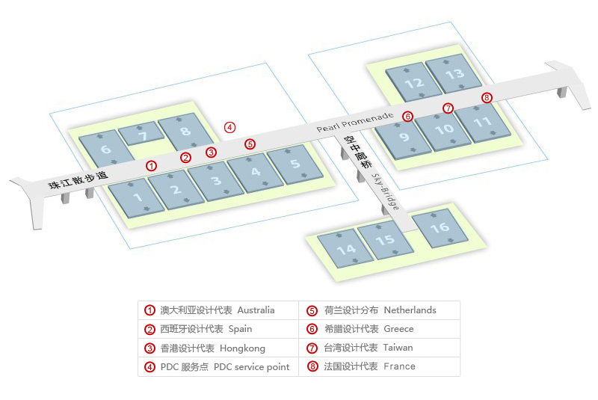
欢迎有意向的参展企业直接前往展示点参观！

3.“创新引领未来”主题论坛

为引导帮助广交会参展企业加快产品研发创新的步伐，提升出口产品附加值及国际竞争力，第109届广交会期间将举办“创新引领未来”主题论坛，将邀请荷兰、法国、西班牙、希腊、俄罗斯等国家和地区的设计界资深人士作主题演讲，介绍和分享行业设计流行趋势、产品设计理念、国际市场品牌营销等内容；其后，参展企业可与国际设计精英互动交流。具体安排如下：
一、广交会第一期：
时间：4月17日10:30-12:00
地点：广交会展馆B区C层会议室
主题：机械设备及电子产品的设计与研发
演讲嘉宾：Michel Millot,法国设计师
二、广交会第二期：
时间：4月24日09:45-17:00
地点：广交会展馆B区C层会议室
主题及演讲嘉宾：
时间 | 主题 | 演讲嘉宾
10:00-10:45 | 2012流行趋势；设计元素解读和案例分析（礼品、装饰品行业）  Fashion Elements and Design Case Analysis, Design Trends 2012 | Leontine Wagenaar， 荷兰设计师
10:50-11:35 | 好设计等于好商机 Good Design = Better Business | Ramon Martinez， 西班牙设计师
14:15-15:00 | 中国产品的西式设计 Western Chineses Product Design | Boukje Koch，  荷兰设计师
15:00-15:45 | 创新启商机  Innovation = good business | Paul Cohen  澳大利亚设计师
16:00-16:45 | 待定 | Michel Millot,法国设计师
三、广交会第三期：
时间：5月2日14:00-17:00
地点：广交会展馆B区C层会议室
内容：将邀请从事纺织服装、鞋、箱包等设计服务的设计师事务所、设计协会负责人参与，首先由1-2位嘉宾进行主题演讲，接下来将安排俄罗斯等国设计师与参展企业进行现场设计服务对接。

4.品牌企业与设计师招待与交流晚宴

中国对外贸易中心将于第109届广交会期间在广交会展馆B区广交会餐厅举行“品牌企业与设计师招待与交流晚宴”， 广交会产品设计与贸易促进中心将邀请境外设计机构及设计师代表参加，与广交会品牌企业代表分享设计心得。

5.设计服务对接活动

为撮合广交会参展企业与国际设计机构在产品设计服务方面的对接，共同发掘双方合作共赢良机，广交会产品设计与贸易促进中心将于第109届广交会期间举办设计服务对接活动，为有意向的广交会参展企业预约来自荷兰、法国、西班牙、希腊、澳大利亚、中国台湾及中国香港等国家和地区的设计师现场洽谈业务合作事宜。

6.企业会员服务介绍
广泛的设计资源
* PDC凭借广交会良好的海外关系，通过与设计行业机构建立战略合作关系，组织邀请世界各国知名设计机构和设计师亲临广交会，为企业会员提供面对面、点对点的设计服务，是企业接触境外设计资源、物色设计师的最佳平台；
丰富的设计资讯
*PDC通过与世界著名的潮流资讯机构及海内外设计资源合作，为企业会员定期提供对口行业、出口国家的产品资讯、潮流趋势、及新鲜样品等信息，帮助企业会员寻找设计资讯合作伙伴。
专业的社交平台
* PDC通过定期举办设计展示、设计论坛、设计对接、交流宴会等主题活动，促进企业会员迅速融入专业社区，为企业的设计和研发带来更多创意和灵感。
优质的提升渠道
*PDC将为企业会员举办产品设计知识培训，包括组团参加国外著名设计协会、院校的设计培训或在中国国内举办短期培训项目，开阔企业会员研发设计团队的设计视野，提升整体设计水平。
创新的企业形象
*企业会员拥有参加PDC相关竞赛的参赛资格，并可优先使用PDC的网络载体、出版刊物、展示场地等资源发布新产品、宣传企业形象、播放宣传广告等，宣传树立企业会员创新形象。
有力的组织保障
*PDC通过与企业会员及海外设计师签署三方协议，为双方提供法律保障，保护企业会员的合法权益。

7.PDC企业会员申请表
参展企业名称 | 中文：
参展企业名称 | 英文：
所属交易团
参展情况 | 参加（ ）季广交会第( )期，展区（ ），摊位号码( )  摊位面积：( )平方米；是否品牌展区 （ ）  企业是否有设计团队（ ）
企业地址 | 中文：
企业地址 | 英文：
联系办法 | 联系人 |  | 手机 |  |  |  | 邮编
联系办法 | 电话 |  |  |  | 传真
联系办法 | E- mail |  |  |  | 网址
参展产品 | (中文)
参展产品 | (英文)
需要设计师的类别 | 产品设计( )；品牌设计( )；信息交换设计( )；  产品创新设计( )
需要设计师的国别 | 需要来自( )国家或( )  地区的设计师
申请单位：
（盖章）
负责人：
日 期：

*会员收费请咨询广交会设计中心推广部。

备注：1、请将此表传真至广交会设计中心推广部020-89139966
2、申请单位（盖章）可为企业本身或交易团，如为交易团，请留下交易
团的联系人及电话。

8.第109届广交会产品设计中心专题活动（论坛&对接）报名表
企业名称： |  |  |  | 所属交易团： |  |  |  | 联系人：
电话： |  |  |  | 手机： |  |  |  | 传真：
E-mail：
企业基本资料 |  | 产品类别 | A.电子及家电□. B.照明产品□ C.机械□ D.日用消费品□ E.礼品□  F.家居装饰品□ G.纺织服装□ H.鞋□ I.箱包□ J.其他（ ）
 |  | 主要出口市场 |  |  | 设计部门规模
 |  | 是否外包过设计服务 |  |  | 是否与境外设计师有过合作
 |  | 每年的产品设计投入或投入预算
参加活动情况 |  | 对哪个国家和地区设计师感兴趣 | A.荷兰□ B.西班牙□ C.希腊□ D.澳大利亚□ E.俄罗斯□  F.法国□ G.台湾□ H.香港□ I.其他（请列明 ）
 |  | 参与设计服务对接活动 | A.参加广交会第一期对接（4月15日-19日全天候，法国）□  B.参加广交会第二期对接（4月23日-27日全天候，荷兰、西班牙、希腊、澳大利亚、法国、中国台湾及中国香港；两场专题对接会）□  C.参加广交会第三期对接（5月2日14:00-17:00，荷兰、俄罗斯等）（即设计论坛后半场）□
 |  | 参与设计服务对接活动 | 感兴趣的设计类别 | A.产品设计□ B.品牌设计□ C.信息交换设计□ D.产品创新□ E.其他（请列明 ）
 |  | 参与设计服务对接活动 | 设计项目简要说明
 |  | 参与设计论坛 | A.第一期论坛(4月17日10:30-12:00)  B.第二期论坛上半场(4月24日09:45-12:00)  C.第二期论坛下半场(4月24日14:00-17:00) D.第三期论坛(5月2日 14:00-17:00) |  |  | 场次 |  |  | 姓名 | 职务
 |  | 参与设计论坛 | 感兴趣的演讲 主题类别 | A.行业流行趋势发布;□ B.时尚元素解读及设计案例分析；□ C.绿色环保设计；□ D.产品设计与新科技运用;□ E.产品设计中的品牌战略;□ F.产品设计如何与营销模式更好地结合；□ G.多元文化中的产品设计-如何通过产品设计开启新兴市场；□ H.中国制造转向中国创造-如何提升企业创意设计水平；□ I.其他（请列明 ）
说明：1、广交会参展企业可免费参加本届设计中心专题活动。其中，论坛和对接活动需提前报名，先到先得；
设计展示可直接前往参观；交流晚宴凭邀请函参加。
 | 2、请参展企业认真填写企业基本资料和参加活动信息，这些内容将对审核企业参加资格和帮助企业完成
 | 专题活动特别是对接活动具重要作用。
 | 3、表格填写完毕，请于3月31日前发邮件至forum@icecf.com或传真至020-89138550，联系电话：020-89138570.
 | 3月20日后开通在线报名（http://pdc.cantonfair.org.cn）
9.联系我们

广交会产品设计与贸易促进中心
推广部（负责招商推广、会员服务）：
方小姐、刘小姐、杨先生、秦小姐
电话：86-20-89139912、89139959、89139916 传真：86-20-89139966,
E-mail: pdc@cantonfair.org.cn
策划部（负责活动策划、展示论坛）:
林先生、王小姐、丁小姐
电话:020-89138570，传真： 020-89138550
Email: forum@icecf.com

网址：Http://pdc.cantonfair.org.cn（3月20日上线，最新活动情况请留意网站）

